Bio-tratamiento Combinado para la Remediación Sostenible de Drenajes Ácidos de Minas (DAM) en zonas altoandinas: caso Cerro de Pasco
(ESG - Gestión del agua en operaciones y el entorno)

Rashell Chirinos¹, Dante Aguilar² y Pablo Rodriguez ³

¹Autor: Activos Mineros S.A.C., Calle Domingo Elías 150, Miraflores, Lima, Perú (practicante1.gip@amsac.pe, Cel. 953508922)
²Coautor 1: Activos Mineros S.A.C., Calle Domingo Elías 150, Miraflores, Lima, Perú (Dante.Aguilar@amsac.pe, Cel. 969456983)
³Coautor 2: Activos Mineros S.A.C., Calle Domingo Elías 150, Miraflores, Lima, Perú (Pablo.Rodriguez@amsac.pe, Cel. 990287854)
____________________________________________________________________________________

RESUMEN
La gestión del agua en operaciones mineras representa un reto crítico en zonas altoandinas, donde la disponibilidad hídrica y su calidad son factores esenciales para las comunidades y ecosistemas. En este contexto, el drenaje ácido de mina (DAM) constituye una de las principales fuentes de contaminación del agua superficial, debido a su acidez elevada y alta concentración de metales pesados. En respuesta a esta problemática, Activos Mineros S.A.C. (AMSAC), empresa estatal dedicada a la remediación de pasivos ambientales mineros, ha venido fortaleciendo su compromiso con la innovación tecnológica mediante el desarrollo de soluciones sostenibles que contribuyan a la gestión eficiente del recurso hídrico.
Uno de los proyectos más representativos es el Biotratamiento Combinado para la Remediación Sostenible de DAM, desarrollado en condiciones reales en el Centro de Investigación para el Desarrollo Sostenible (CIDES) en Pasco. El sistema combina tres tecnologías de tratamiento pasivo: un Dren Anóxico de Caliza (ALD), un Sistema Sucesivo de Producción de Alcalinidad (SAPS) y humedales artificiales con especies altoandinas. El objetivo fue evaluar su eficiencia en la neutralización del pH y la remoción de metales como cadmio, cobre, zinc y hierro.
Los resultados demostraron una notable mejora de la calidad del agua tratada. El pH se elevó desde un valor inicial de 3.07 hasta 7.0, y los metales pesados fueron reducidos en más de 99 % en varios casos, cumpliendo los Límites Máximos Permisibles establecidos por la normativa ambiental. La combinación de procesos fisicoquímicos, biológicos y ecológicos permitió una remoción integral de contaminantes sin requerir insumos químicos ni energía externa, lo cual valida su potencial como una alternativa replicable en otras zonas impactadas por pasivos mineros.
En base a estos resultados, AMSAC ha iniciado una fase de evaluación a mayor escala, con el propósito de ajustar parámetros técnicos, incorporar nuevas variables operativas y facilitar la escalabilidad del sistema. De esta manera, se busca consolidar una herramienta efectiva de gestión del agua en operaciones mineras, alineada a los objetivos de sostenibilidad del sector y a las demandas ambientales de las regiones altoandinas.

1. Introducción
La gestión del agua en las operaciones mineras y su entorno constituye un desafío central para la sostenibilidad del sector, particularmente en las regiones altoandinas, donde la disponibilidad y calidad del recurso hídrico son determinantes para el bienestar de las comunidades y la conservación de los ecosistemas. La región Pasco es cabecera de cuencas hidrográficas, con 527 ríos y numerosas mineras; de ahí su importancia para investigaciones de protección ambiental, específicamente relacionadas con la calidad del agua, pues algunos de los ríos se encuentran contaminados tanto por los desechos de los pobladores como por los desechos de la industria minera (González y Murga, 2020).
En este contexto, el drenaje ácido de mina (DAM) se presenta como una de las principales amenazas al equilibrio hídrico, debido a que la falta de un tratamiento correcto puede contaminar las aguas superficiales, como lagos, ríos (Nieto et al., 2007). Además, es uno de los desafíos ambientales más importantes que enfrenta la industria minera en todo el mundo, debido a que el agua que se infiltra a través de los minerales de sulfuro metálico tiene valores bajos de pH, con alto contenido de metales y metaloides (Salas et al., 2020).
Frente a esta problemática, es imprescindible desarrollar soluciones de tratamiento que permitan no solo remediar los DAM, sino integrar su gestión dentro de un marco de manejo eficiente del recurso hídrico en todas las fases del ciclo de vida de la operación minera. En el contexto de la remediación de drenajes ácidos de mina (DAM), existen diversas tecnologías aplicables, que van desde tratamientos activos altamente tecnificados hasta sistemas pasivos con intervenciones mínimas. La selección de la tecnología adecuada depende de múltiples factores: nivel de contaminación, ubicación geográfica, accesibilidad, disponibilidad de energía, volumen de agua a tratar, entre otros.
Para la remediación de los DAM, existen dos tipos de tratamientos, los activos llamados también tratamiento tradicional y los pasivos, dentro de estos últimos tenemos los humedales construidos o “wetlands” (Denegri y Iannacone, 2020). Las tecnologías pasivas se presentan como una alternativa eficiente y de bajo costo para el tratamiento de DAM. Estas tecnologías funcionan sin requerimientos energéticos externos y son particularmente adecuadas para contextos de difícil acceso o donde no es viable implementar sistemas convencionales. Numerosos estudios de alcance global han demostrado la eficacia de combinar drenajes anóxicos de caliza con sistemas biológicos pasivos como los SAPS y humedales constructivos. Por ejemplo, en la mina Sullivan, cuerpo piloto en Nueva Zelanda, se alcanzó neutralización completa del pH aguas arriba a valores cercanos a la neutralidad en tan solo 5 horas de residencia hidráulica, con una remoción de hierro superior al 97 %, aluminio al 100 % y níquel al 66 %. De manera similar, en la mina Pike River Adit, también en Nueva Zelanda, después de 15 h de tratamiento el sistema logró reducir hierro en 99 %, aluminio en 96 % y níquel en 95 % (Trumm, 2010).
En línea con este enfoque, Activos Mineros S.A.C. (AMSAC) —empresa estatal especializada en la remediación de pasivos ambientales mineros— ha venido fortaleciendo su compromiso con la innovación como herramienta estratégica para enfrentar los desafíos ambientales del país. En los últimos años, AMSAC ha consolidado una cartera de proyectos de innovación tecnológica, orientados a validar soluciones sostenibles de remediación. Uno de estos proyectos emblemáticos es el Biotratamiento Combinado para la Remediación Sostenible de DAM, desarrollado junto con otros proyectos innovadores en el Centro de Investigación para el Desarrollo Sostenible (CIDES), ubicado en Pasco. Este centro sirve como plataforma experimental en condiciones reales de alta montaña, donde se prueba y adapta tecnología para la recuperación ambiental.
El presente artículo describe el desarrollo integral del proyecto, sus fundamentos técnicos y los resultados obtenidos, proponiendo una solución concreta, sostenible y escalable para la gestión del agua en minería, especialmente en regiones impactadas por drenajes ácidos.
2. Objetivos

2.1. Objetivo General

-Implementar tecnologías de tratamiento de DAM mediante humedales artificiales en combinación con los tratamientos ALD y SAPS (Biotratamiento Combinado AMSAC) para mejorar la calidad del agua y restaurar ecosistemas en el HUB de Pasco.

2.2. Objetivos específicos

- Analizar la eficiencia de 5 especies de plantas en la remoción de contaminantes a través del humedal artificial.

- Determinar cómo los sistemas de ALD y los SAPS reducen la acidez y los metales pesados presentes en el DAM.

- Analizar la eficacia del sistema integrado en la mejora de la calidad del agua, considerando parámetros físicos, químicos y biológicos a lo largo del proceso de tratamiento.

3. Compilación de Datos y Desarrollo del Trabajo
El diseño del sistema de Biotratamiento Combinado responde a principios fundamentales de sostenibilidad ambiental. En primer lugar, se prioriza el uso de procesos naturales y materiales locales, lo que reduce significativamente la huella ecológica del tratamiento. El empleo de piedra caliza, materia orgánica reciclada y especies vegetales altoandinas favorece una integración armónica con el entorno, evitando la introducción de insumos químicos foráneos o tecnologías de alta complejidad operativa.
Además, al tratarse de un sistema pasivo, no requiere energía eléctrica ni opera, lo cual disminuye los costos de mantenimiento y facilita su implementación en zonas rurales. Su funcionamiento se basa en mecanismos como la neutralización por contacto con carbonatos, la acción microbiana en ambientes anaeróbicos y la fitorremediación a través de humedales, todos los cuales han demostrado ser efectivos en escenarios de tratamiento de DAM a nivel internacional.
El desarrollo del proyecto se ejecutó en etapas sucesivas. La primera consistió en la caracterización del agua ácida, la cual fue captada desde un punto de afloramiento de la relavera Quiulacocha, ubicada en el distrito de Simón Bolívar, región Pasco. Se realizaron campañas sistemáticas de muestreo, lo que permitió establecer una línea base representativa. Las aguas presentaban un pH muy ácido, con valores entre 3.05 y 3.22, y concentraciones significativamente elevadas de metales como hierro (530.49 mg/L), cadmio (0.34658 mg/L), zinc (192.944 mg/L) y cobre (1.5715 mg/L), todos por encima de los Límites Máximos Permisibles (LMP) establecidos en la normativa ambiental vigente.
A partir de estos datos, se diseñó e implementó un sistema de tratamiento pasivo conformado por tres unidades integradas:
- Unidad de Dren Anóxico de Caliza (ALD): esta primera unidad tuvo como finalidad promover la neutralización inicial de la acidez del agua. El DAM fue conducido bajo condiciones anóxicas a través de un lecho de piedra caliza, lo que permitió la disolución de carbonato de calcio (CaCO₃) y la elevación progresiva del pH, favoreciendo además la precipitación de algunos metales en forma de hidróxidos y carbonatos.

- Sistema Sucesivo de Producción de Alcalinidad (SAPS): en la segunda unidad, el agua previamente neutralizada ingresó a un sistema diseñado con capas funcionales de materiales orgánicos y minerales, configuradas para crear un ambiente anaeróbico. Estas condiciones favorecieron la proliferación de bacterias sulfato-reductoras, las cuales participaron en la precipitación biológica de metales como el hierro, cadmio y zinc, mediante su conversión a formas insolubles. Esta unidad cumplió una doble función: amortiguamiento adicional del pH y retención activa de metales.

- Humedales Artificiales con Especies Altoandinas: finalmente, el agua tratada fue conducida hacia tres celdas de humedales construidos, sembrados con especies vegetales nativas de los Andes peruanos, seleccionadas por su resistencia a metales y tolerancia a suelos ácidos. Estas plantas contribuyeron a la depuración final del efluente mediante procesos de fitoestabilización, absorción radicular y filtración superficial.
Finalmente, durante la operación del sistema, se establecieron cuatro estaciones de monitoreo: T0-90 (entrada de agua ácida), T1-90 (salida de ALD), T2-90 (salida de SAPS) y T3-90 (salida final de humedales). El monitoreo incluyó mediciones de pH y metales totales y disueltos. A continuación, se presentan las tablas de resultados obtenidos.

Figura 1. Mediciones de Potencial de Hidrógeno
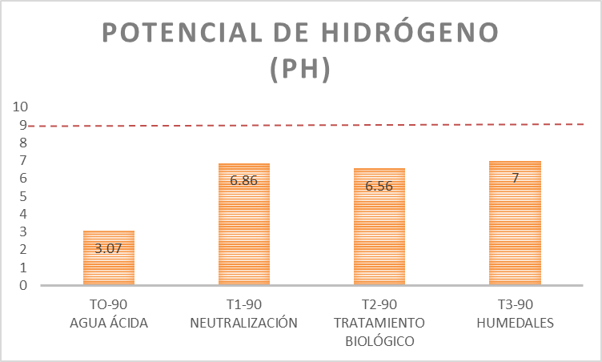

- En la primera etapa del tratamiento (T0-90 a T1-90), correspondiente al dren anóxico de caliza (ALD), se registró un incremento significativo del pH, pasando de valores fuertemente ácidos a un nivel cercano a la neutralidad (6.86), lo que evidencia la alta efectividad del proceso de neutralización en condiciones anóxicas.

- Durante la segunda etapa (T1-90 a T2-90), correspondiente al sistema sucesivo de producción de alcalinidad (SAPS), el incremento del pH fue menos pronunciado. Esta variación más moderada sugiere que la función principal del tratamiento biológico en esta fase no radica en la neutralización, sino en la remoción de metales mediante procesos biogeoquímicos.

- Finalmente, en la tercera etapa (T2-90 a T3-90), correspondiente al sistema de humedales artificiales, se mantuvo un comportamiento estable del pH, con un aumento mínimo. Esta estabilidad refleja la capacidad del humedal para conservar las condiciones fisicoquímicas alcanzadas en las etapas anteriores, favoreciendo un entorno adecuado para los procesos finales de pulido del efluente.

Figura 2. Mediciones de cadmio total.
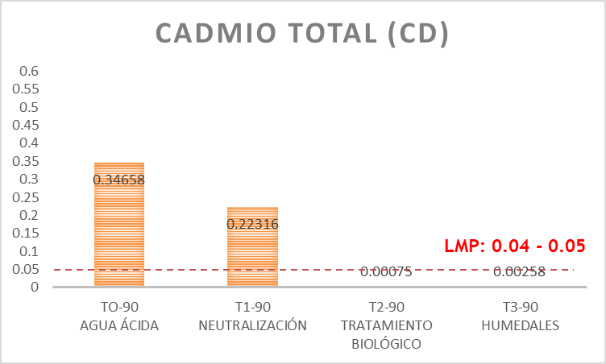

- En la etapa inicial del tratamiento (T0-90 a T1-90), correspondiente a la unidad de dren anóxico de caliza (ALD), se observó una reducción del 35.61 % en la concentración de cadmio. Este resultado indica que el proceso de neutralización contribuye parcialmente a la remoción de este metal, principalmente mediante su precipitación como compuesto insoluble; sin embargo, no es suficiente por sí solo para alcanzar los niveles establecidos en la normativa ambiental.

- Durante la segunda etapa (T1-90 a T2-90), correspondiente al sistema SAPS, se logró una remoción significativa del cadmio, alcanzando una eficiencia del 99.66 %. Este resultado sugiere una alta efectividad del tratamiento biológico, probablemente atribuida a la actividad de bacterias sulfato-reductoras que facilitan la precipitación del cadmio en forma de sulfuros metálicos, altamente insolubles.

- En la tercera etapa (T2-90 a T3-90), correspondiente al sistema de humedales artificiales, se registró un ligero incremento en la concentración de cadmio. Esta variación podría deberse a fenómenos de reliberación desde el sustrato, provocados por cambios en el pH, degradación de materia orgánica o movilización de metales previamente retenidos. No obstante, a pesar de este leve aumento, la concentración final del cadmio se mantuvo por debajo de los Límites Máximos Permisibles (LMP), confirmando la efectividad global del sistema.

Figura 3. Mediciones de cobre total.
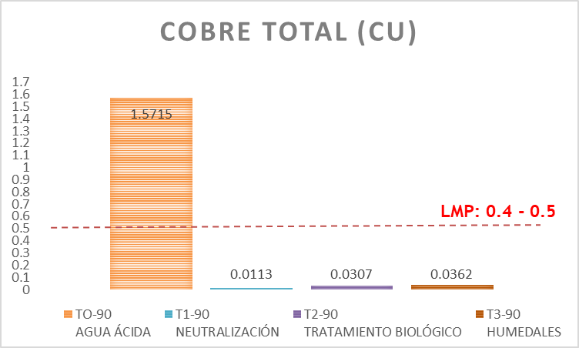

- Durante la primera etapa (T0-90 a T1-90), correspondiente al dren anóxico de caliza (ALD), se registró una reducción del 99.28 % en la concentración de cobre, lo cual evidencia una alta eficiencia del proceso de neutralización en la remoción de este metal. Este resultado puede atribuirse a la elevación del pH, que favorece la precipitación del cobre como hidróxido u óxido metálico.

- En la segunda etapa (T1-90 a T2-90), correspondiente al tratamiento biológico mediante SAPS, se observó un leve incremento en la concentración de cobre, lo que sugiere un posible proceso de re-solubilización o liberación desde los materiales del sustrato orgánico. A pesar de esta ligera variación, las concentraciones se mantuvieron por debajo de los Límites Máximos Permisibles (LMP).

- Finalmente, en la tercera etapa (T2-90 a T3-90), correspondiente al sistema de humedales artificiales, los niveles de cobre se estabilizaron, manteniéndose dentro de los valores permisibles establecidos por la normativa ambiental. Esto evidencia que el sistema completo logra sostener la calidad del efluente final respecto a este parámetro.

Figura 4. Mediciones de hierro disuelto.
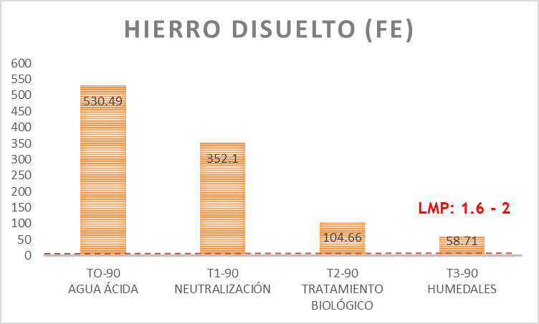

- En la primera etapa del tratamiento (T0-90 a T1-90), correspondiente al dren anóxico de caliza (ALD), se logró una reducción del 33.63 % en la concentración de hierro, lo que demuestra que la neutralización contribuye a la precipitación parcial de este metal mediante la formación de hidróxidos bajo condiciones de pH elevadas.

- Durante la segunda etapa (T1-90 a T2-90), correspondiente al sistema SAPS, se evidenció una disminución adicional del 80.27 %, reflejando una alta eficiencia del tratamiento biológico en la retención del hierro. Este resultado sugiere que las condiciones anaeróbicas promovidas en esta unidad favorecen procesos de precipitación y adsorción biogeoquímica del metal.

- En la tercera etapa (T2-90 a T3-90), asociada al sistema de humedales artificiales, el hierro continuó reduciéndose hasta alcanzar una remoción acumulada del 88.93 %. Este comportamiento confirma la capacidad del humedal para actuar como una unidad de pulido eficiente, reteniendo metales residuales y mejorando la calidad del efluente final.
Figura 5. Mediciones de zinc total.
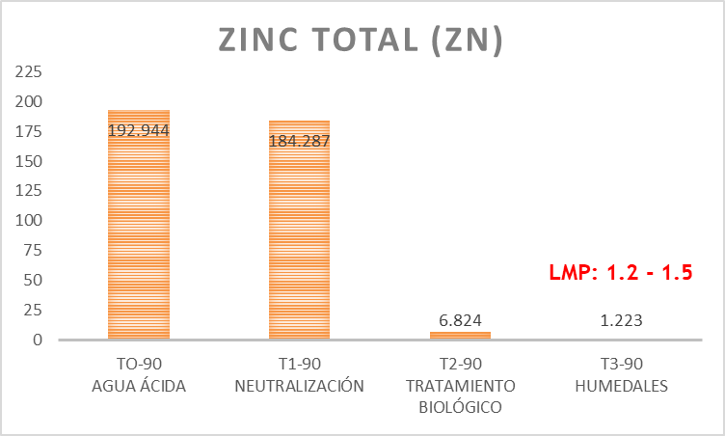

- En la primera etapa del tratamiento (T0-90 a T1-90), correspondiente al dren anóxico de caliza (ALD), se registró una reducción del 4.49 % en la concentración de zinc. Este resultado indica que el proceso de neutralización tuvo un efecto limitado sobre la remoción de este metal, dado que el zinc requiere condiciones específicas de pH y procesos complementarios para su precipitación efectiva.

- Durante la segunda etapa (T1-90 a T2-90), correspondiente al sistema SAPS, se logró una remoción significativa del 96.46 %, lo que evidencia una alta eficiencia del tratamiento biológico. Esta remoción se atribuye probablemente a mecanismos de bioadsorción, complejación con materia orgánica y precipitación microbiológica mediada por bacterias sulfato-reductoras.

- En la tercera y última etapa (T2-90 a T3-90), correspondiente al sistema de humedales artificiales, el zinc continuó reduciéndose hasta alcanzar una eficiencia acumulada del 99.37 %. Este resultado confirma el rol de los humedales como unidad de pulido final, asegurando la calidad del agua tratada al reducir los niveles de zinc a valores por debajo de los límites permitidos.
Finalmente, en la siguiente tabla 1 se presentan los resultados obtenidos de manera general. En ella se evidencia la disminución significativa de los metales pesados analizados.

Tabla 1. Resultados de muestreo general
Parámetros | Unidad | T0 | T1 | T2 | T3
Potencial de Hidrógeno (pH) | Unidad de pH | 3.07 | 6.86 | 6.56 | 7
Arsénico Total (As) | mg/L | 0.0231 | 0.0019 | 0.0192 | 0.06
Cadmio Total (Cd) | mg/L | 0.34658 | 0.22316 | 0.00075 | 0.00258
Cobre Total (Cu) | mg/L | 1.5715 | 0.0113 | 0.0307 | 0.0362
Hierro Disuelto (Fe) | mg/L | 530.49 | 352.1 | 104.66 | 58.71
Mercurio Total (Hg) | mg/L | 0.0004 | 0.0008 | 0.0008 | 0.0005
Plomo Total (Pb) | mg/L | 0.14375 | 0.00097 | 0.00981 | 0.01344
Zinc Total (Zn) | mg/L | 192.944 | 184.287 | 6.824 | 1.223

4. Presentación y discusión de resultados
Los resultados del sistema piloto permiten afirmar que la tecnología de tratamiento pasivo combinada es efectiva para mejorar la calidad del agua afectada por drenajes ácidos de mina. La combinación de procesos químicos en la etapa de ALD, biológicos en SAPS y naturales en los humedales proporciona un tratamiento integral, capaz de neutralizar la acidez y remover metales pesados a niveles compatibles con los estándares ambientales.
La etapa de neutralización con caliza resultó ser la más determinante en la elevación del pH, mientras que el tratamiento biológico fue clave para la remoción de cadmio y zinc, lo que confirma el rol de las bacterias sulfato-reductoras y del sustrato orgánico como soporte efectivo para los procesos de precipitación y adsorción de metales. Por su parte, los humedales ofrecieron una barrera final de pulido que permitió estabilizar los parámetros fisicoquímicos y reducir aún más las concentraciones de metales, sin requerir ningún tipo de insumo o energía adicional.
Este desempeño demuestra la viabilidad técnica del sistema para su aplicación en otros sitios con condiciones similares, reforzando su potencial como herramienta de gestión hídrica en zonas impactadas por pasivos ambientales. Asimismo, la experiencia ha generado aprendizajes relevantes en términos de diseño, monitoreo y evaluación, que fortalecen la propuesta de escalar la tecnología a nivel de campo.
Los resultados fisicoquímicos revelaron una evolución clara en la calidad del agua a lo largo del sistema. El pH aumentó significativamente desde un valor ácido de 3,07 en la muestra inicial (TO-90) hasta alcanzar 7,0 en la estación final (T3-90), demostrando la efectividad del sistema en la neutralización de la acidez. La mayor ganancia de pH ocurrió en la etapa de neutralización química (ALD), donde se registró un salto de 3,07 a 6,86. Las etapas posteriores (SAPS y humedales) mostraron variaciones menores, consolidando un ambiente cercano a la neutralidad.

En cuanto al comportamiento de los metales, los resultados reflejan una alta eficiencia del sistema combinado. El cadmio, por ejemplo, fue reducido de 0,34658 mg/L a 0,22316 mg/L tras la neutralización, y luego a 0,00075 mg/L tras el tratamiento biológico, para alcanzar finalmente 0,00258 mg/L en la etapa de humedales. Esta evolución representa una remoción total de más del 99 %, cumpliendo ampliamente con los límites máximos permisibles (LMP). El cobre mostró una reducción drástica del 99,28 % en la etapa de neutralización, pasando de 1,5715 mg/L a 0,0113 mg/L, mientras que las etapas posteriores mantuvieron estos valores dentro del rango permisible. En el caso del zinc, se observó un comportamiento progresivo y eficaz de remoción. Desde un valor inicial de 192,944 mg/L, se redujo apenas un 4,49 % en la etapa de neutralización, lo que evidencia una baja eficiencia de esta etapa frente a dicho metal. Sin embargo, en la etapa biológica se alcanzó una remoción del 96,46 %, y finalmente, gracias a la acción de los humedales, se logró una remoción total del 99,37 %, con una concentración final de 1,223 mg/L, en cumplimiento con los LMP vigentes. Finalmente, en la siguiente tabla 2 se presentan los resultados finales comparados con los límites Máximos Permisibles. En ella se evidencia que la disminución es significativa luego del tratamiento, no obstante, se pudo evidenciar que la concentración de hierro aún superaba el límite permisible.

Tabla 2. Comparación de resultados con los LMP
Parámetro | T0 | T1 | T2 | T3 | D.S. N° 010-2010-MINAM
 |  |  |  |  | L.C.M.** | L.P.A.***
Potencial de Hidrógeno (pH) | 3.07 | 6.86 | 6.56 | 7 | 6.0-9.0 | 6.0-9.0
Arsénico Total  (As) | 0.023 | 0.0019 | 0.0192 | 0.06 | 0.1 | 0.08
Cadmio Total  (Cd) | 0.346 | 0.223 | 0.00075 | 0.00258 | 0.05 | 0.04
Cobre Total (Cu) | 1.571 | 0.0113 | 0.0307 | 0.0362 | 0.5 | 0.4
Hierro Disuelto (Fe) | 530.49 | 352.1 | 104.66 | 58.71 | 2 | 1.6
Mercurio Total  (Hg) | 0.0004 | 0.0008 | 0.0008 | 0.0005 | 0.002 | 0.0016
Plomo Total (Pb) | 0.143 | 0.00097 | 0.0098 | 0.01344 | 0.2 | 0.16
Zinc Total (Zn) | 192.94 | 184.287 | 6.824 | 1.223 | 1.5 | 1.2
*Límites máximos permisibles
**Límite en cualquier momento
***Límite para el promedio anual

El éxito del piloto ejecutado en el CIDES ha abierto paso a una nueva fase orientada al escalamiento del sistema. Actualmente, se está desarrollando un módulo de mayor dimensión, con el fin de evaluar el comportamiento del sistema bajo condiciones operativas más exigentes, incluyendo caudales variables, flujos continuos y eventos extremos de precipitación.
Este nuevo piloto permitirá integrar sensores de monitoreo en línea, con el objetivo de automatizar la recolección de datos y mejorar la trazabilidad del desempeño de las unidades de tratamiento. Asimismo, se explorarán variantes en el diseño estructural de los humedales, evaluando diferentes configuraciones hidráulicas y densidades de siembra para optimizar la eficiencia en la remoción de contaminantes.
El propósito final de esta fase es generar un modelo técnico-estándar que pueda ser transferido a otras unidades de remediación de pasivos ambientales, tanto en Pasco como en otras regiones del país. Con ello, se busca consolidar una herramienta replicable para la gestión sostenible del agua en contextos post-mineros, bajo un enfoque de economía circular e innovación social.

5. Conclusiones
El sistema de Biotratamiento Combinado ha demostrado ser una alternativa eficaz y sostenible para abordar la problemática del drenaje ácido de mina (DAM) en regiones altoandinas. A través de la combinación secuencial de un Dren Anóxico de Caliza (ALD), un Sistema Sucesivo de Producción de Alcalinidad (SAPS) y humedales artificiales, se logró elevar el pH del agua tratada desde valores iniciales de 3.07 hasta un promedio final de 7.00. La remoción de metales como cadmio, cobre y zinc superó el 99 %, cumpliendo con los estándares establecidos por la normativa ambiental peruana.
Sin embargo, el hierro fue identificado como el contaminante más persistente, con una remoción acumulada del 88.93 %, lo que implica que su concentración final aún no cumple completamente con los límites máximos permisibles. Este hallazgo es consistente con la literatura internacional, que reconoce que concentraciones elevadas de hierro representan un desafío para los tratamientos pasivos (p. ej., sistemas de reactores bioquímicos pasivos han logrado remociones de hasta 99 % en condiciones controladas). En atención a esta limitación, durante la segunda etapa piloto se implementarán medidas técnicas enfocadas en mejorar la eficiencia en la remoción de hierro.
El éxito de la implementación piloto en el CTI de AMSAC permite avanzar hacia nuevas fases del proyecto, incluyendo su evaluación a mayor escala, el ajuste del diseño técnico-operativo y su aplicación en otros sitios con pasivos ambientales mineros. Este enfoque representa una contribución significativa a la gestión del agua en operaciones mineras, alineándose con los objetivos de sostenibilidad ambiental del sector y aportando conocimiento aplicable a nivel nacional e internacional.
6. Anexos

Anexo 1. Formato de autorización de participación.
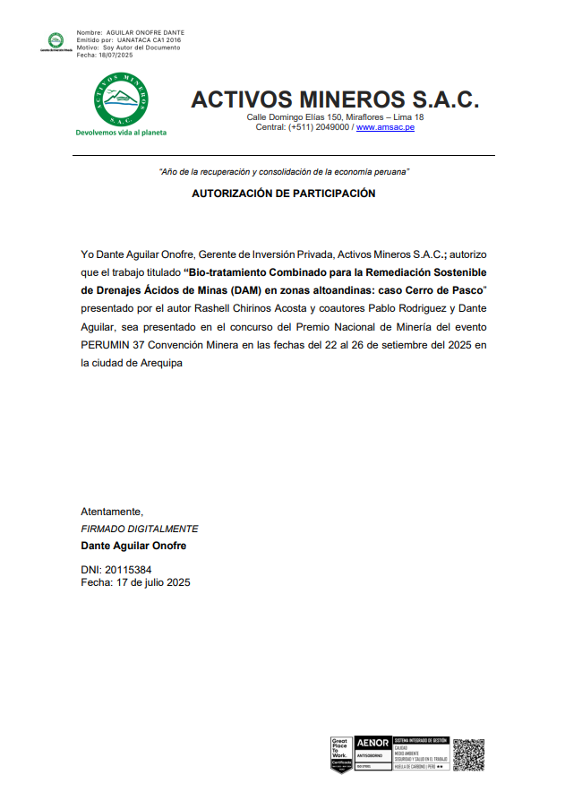
7. Referencias bibliográficas

Salas Urviola, Fernando Benigno, Guadarrama Guzmán, Pedro, Fernández Villagómez, Georgina, González Sánchez, Jesús Fidel, & Barraza Torres, Luis Adrián. (2020). PREDICCIÓN DE DRENAJE ÁCIDO DE MINA, JALES DE LA MINA LA PRIETA, CHIHUAHUA, MÉXICO. Revista internacional de contaminación ambiental, 36(4), 825-834. https://doi.org/10.20937/rica.53523
Denegri-Muñoz, J. E., y Iannacone, J. (2020). TRATAMIENTO DE DRENAJE ÁCIDO DE MINAS MEDIANTE HUMEDALES ARTIFICIALES. BIOTEMPO, 17(2), 345-369. https://doi.org/10.31381/biotempo.v17i2.3349

González Aportela, O., & Murga Paulino, L. R. (2020). Evaluación de metales pesados en ríos y truchas Oncorhynchus mykiss de la región Pasco, Perú. Revista Iberoamericana Ambiente & Sustentabilidad, 3(2), 32-48. https://doi.org/10.46380/rias.v3i2.93
Nieto, J.; Sarmiento, A.; Olias, M., Ca´novas, C.; Riba, I.; Kalman, J. & Delvalls, T. (2007) Acid mine drainage pollution in the Odiel and Tinto rivers (Iberian Pyrite Belt, SW Spain) and bioavailability of the transported metals to the Huelva estuary. Environment International, 33: 445–455. (R-66).
D Trumm. (2010) Selection of active and passive treatment systems for AMD—flow charts for New Zealand conditions. New Zealand Journal of Geology and Geophysics 53:2-3, pages 195-210.

8. Ilustraciones / Imágenes / Tablas

Figura 6. Centro de Investigación para el Desarrollo Sostenible.

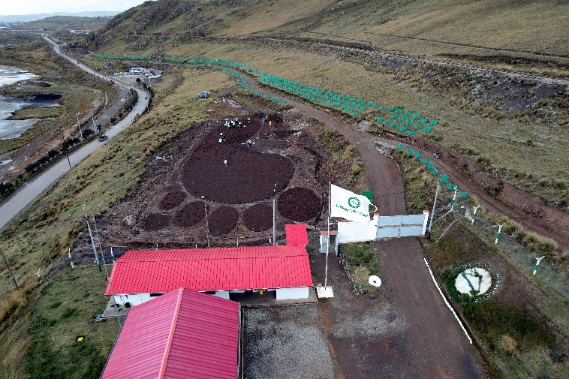

Figura 7. Construcción de pozas de biotratamiento de DAM.

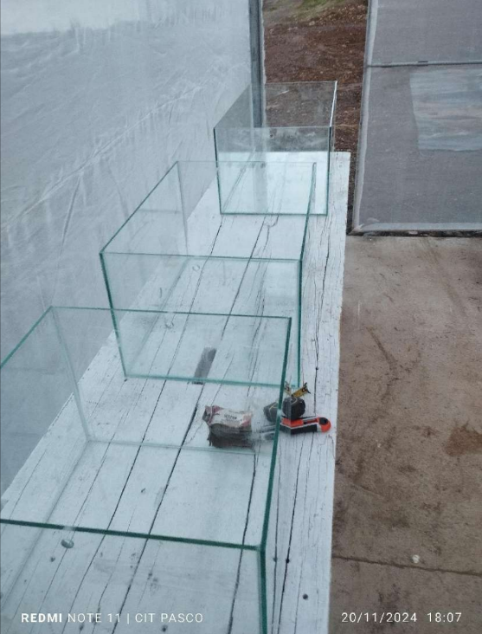

Figura 8. Plantado de especies en la poza de humedales.

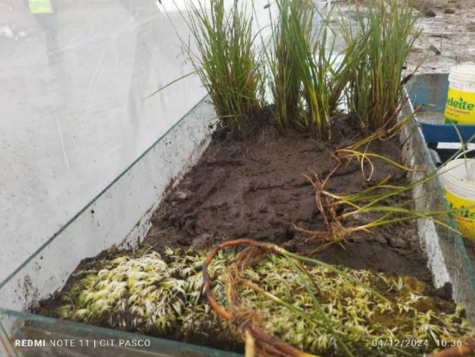

Figura 9. Cambio periódico de agua, emulando un ambiente natural.

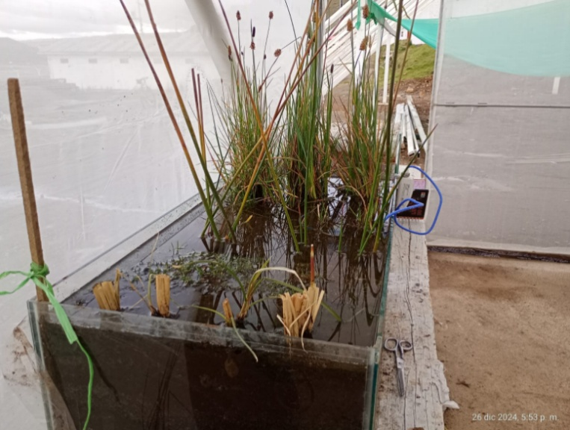

Figura 10. Armado de poza de humedales

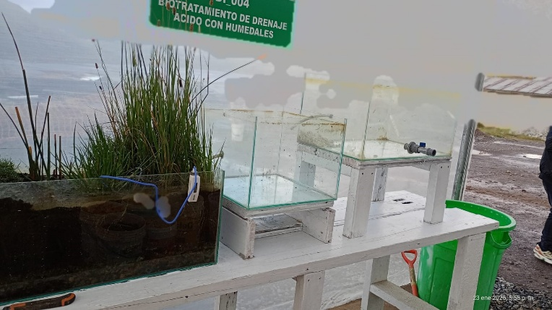

Figura 11. Armado de poza SAPS.

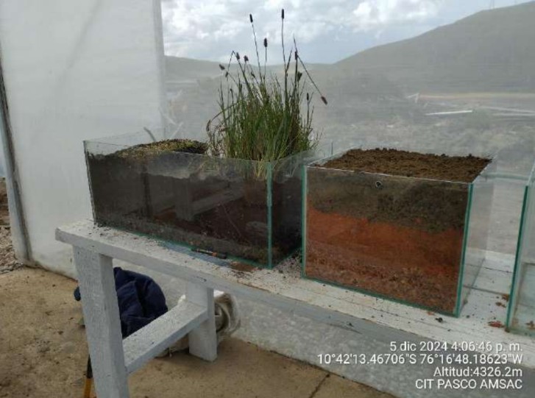

Figura 12. Armado del primer filtro del biotratamiento de DAM.

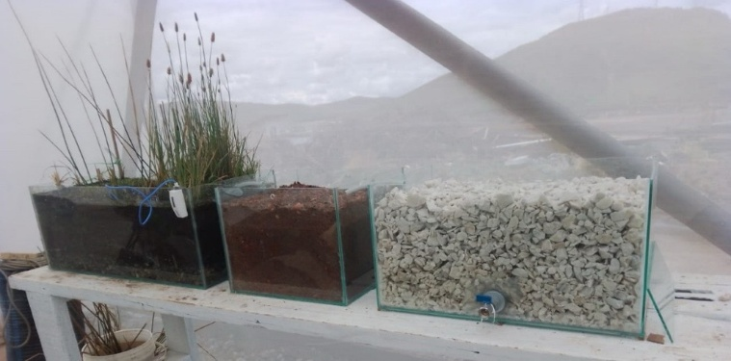

Figura 13. Sistema piloto de Biotratamiento implementado.

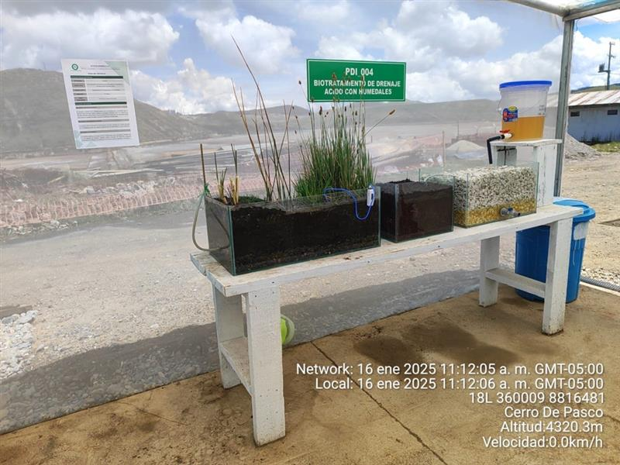

Figura 14. Inicio de pruebas del Sistema piloto de Biotratamiento.

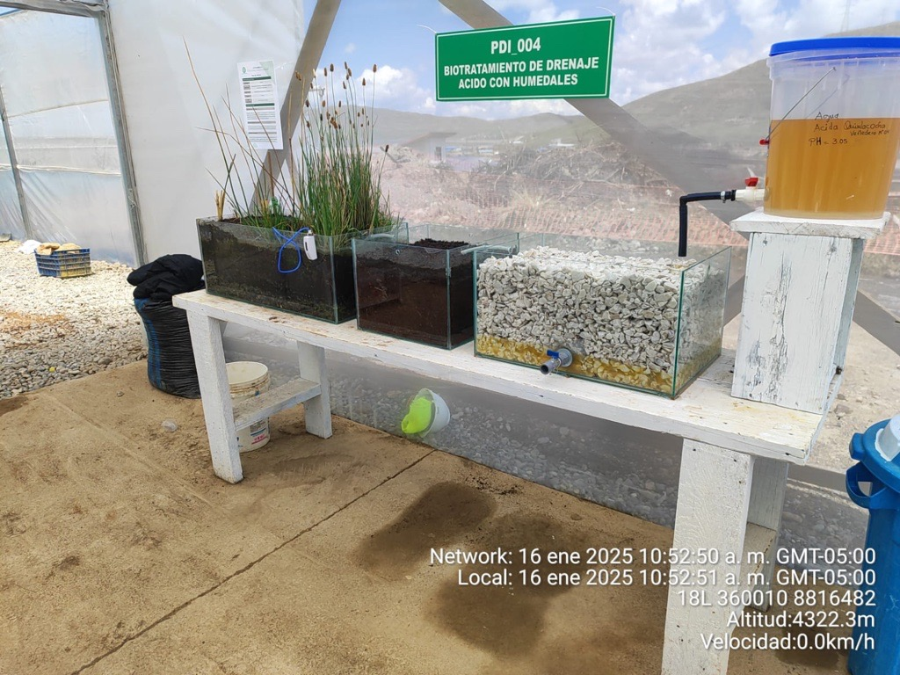

Figura 15. Armado de pozas del segundo piloto de biotratamiento de DAM.

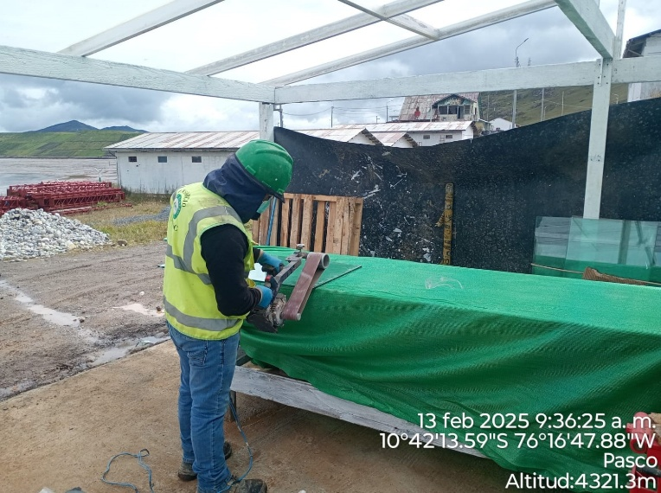

Figura 13. Visitantes conociendo el proyecto de Biotratamiento de DAM en las instalaciones del CIDES en Pasco.

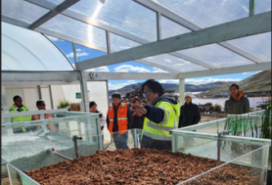

Reseñas de los autores:

Rashell Kate Chirinos Acosta
Egresada de Ingeniería Ambiental por la Universidad Científica del Sur (2019-2024), con formación complementaria en Management en Ingeniería Ambiental por la Universidad Autónoma de Madrid (2024). Ha realizado prácticas preprofesionales en el sector público y privado, participando en la gestión de residuos sólidos, ecoeficiencia, actualización de sistemas de gestión y actualmente participando en la gestión de proyectos de innovación en Activos Mineros.

Dante Aguilar Onofre
Breve reseña profesional
Abogado de la Universidad Peruana Los Andes, con maestrías en Derecho Internacional de la Empresa por la Universidad de Barcelona, Regulación con mención en Energía por la Universidad Peruana de Ciencias Aplicadas (UPC) y actualmente cursando una maestría en Sostenibilidad en la Universidad de Salamanca. Se desempeña como Gerente de Inversión Privada en AMSAC, donde lidera la supervisión legal y contractual de proyectos de inversión minera y remediación ambiental. Su gestión impulsa el cumplimiento normativo y la sostenibilidad en el marco del Fideicomiso Ambiental Nacional.

Pablo Rodriguez Villamar
Breve reseña profesional
Abogado por la Universidad Peruana de Ciencias Aplicadas (UPC) y MBA por EAE Business School, con sólida trayectoria en sostenibilidad corporativa, remediación ambiental y desarrollo territorial en el sector minero. Actualmente, en AMSAC, supervisa inversiones mineras bajo un enfoque de economía circular, promoviendo la innovación social y la cooperación interinstitucional para impulsar proyectos sostenibles y de alto impacto.

